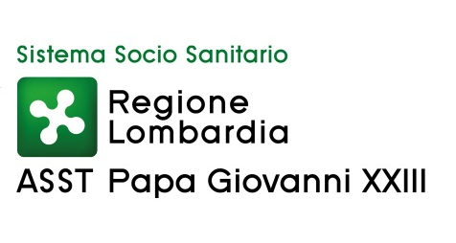

Politiche e gestione delle risorse umane
Direttore Angela Colicchio

Avviso pubblico di procedura comparativa per l’assegnazione di una borsa di studio, della durata di 6 mesi, dell’importo lordo di € 9.000,00=, rinnovabili per ulteriori 30 mesi, a un data manager da dedicare al progetto “Supporto all’attività di ricerca clinica svolta presso l’UOC Malattie infettive”

(deliberazione n. 1832 del 15.10.2020)

Dr. Leonardo Alborghetti – unico candidato.

